1. 1. Buatlah flow chart dan pseudocode untuk mengubah nilai dengan ketentuan sebagai berikut:

* nilai < 60 = D
* nilai < 75 = C
* nilai < 85 = B
* nilai >= 85 = A

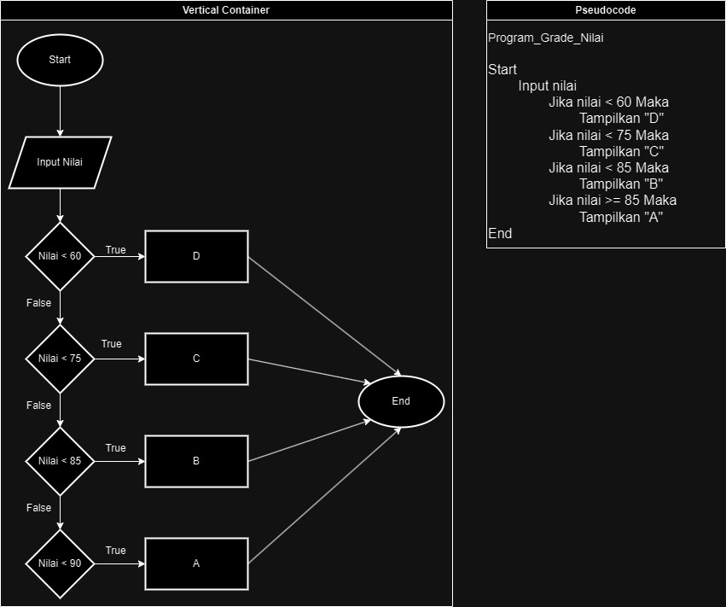

1. Buatlah flow chart sederhana untuk login pada aplikasi facebook.

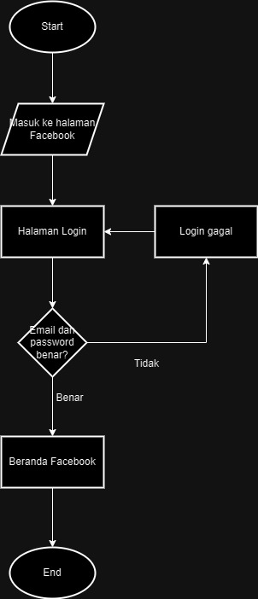

1. Buatlah pseudocode untuk mencari bilangan prima

**Program_Bilangan_Prima**

**DEKLARASI**

VAR bilangan: integer

**ALGORITMA**

INPUT bilangan

JIKA (bilangan <= 1) MAKA

OUTPUT "Bukan bilangan prima"

LAIN JIKA (bilangan <= 3) MAKA

OUTPUT "Bilangan prima"

LAIN JIKA (bilangan % 2 == 0 ATAU bilangan % 3 == 0) MAKA

OUTPUT "Bukan bilangan prima"

LAIN

VAR i: integer

UNTUK i DARI 5 SAMPAI akar kuadrat dari bilangan DENGAN INCREMENT 6

JIKA (bilangan % i == 0 ATAU bilangan % (i + 2) == 0) MAKA

OUTPUT "Bukan bilangan prima"

KELUAR DARI PERULANGAN

AKHIR JIKA

AKHIR UNTUK

OUTPUT "Bilangan prima"

AKHIR LAIN